审核计划
受审核方名称 | 沧州华煜铁路器材有限公司
注册地址 | 东光县城东开发区惠源路43号
经营地址 | 东光县城东开发区惠源路43号
联系人 | 周开明 |  |  | 联系电话 |  | 13513489156 |  |  |  |  | 邮编 |  | cztlqcyxgs@163.com
最高管理者 | 张春祥 |  |  | 联系电话 |  | 17731759777 |  |  |  |  | 邮箱
合同编号. | 0505-2020-QEO-2022 |  |  | 审核领域 |  | ■QMS□EcMS■EMS■OHSMS  □FSMS □HACCP □EnMS
审核类型 | □初次认证第（二）阶段■监督审核2 □再认证 □扩项审核 □其他
审核方法 | ■现场审核 □远程审核 □现场结合远程审核 □非现场审核（仅限一阶段）
远程审核方式 | □音频□视频□数据共享□远程接入
远程审核资源 | □网络 □智能手机 □台式电脑 □笔记本电脑 □录像机 □照相机 □可穿戴设备
审核目的 | □第二阶段审核：验证组织管理体系的建立、实施运行的符合性及有效性，以确定是否推荐认证注册。  □再认证：验证组织管理体系的符合性和持续有效性，以确定是否推荐保持认证注册资格并换发认证证书。  □特殊审核: □确定是否推荐同意扩大范围的申请并换发认证证书。  □跟踪调查投诉、曝光情况，确认获证客户是否已实施有效的整改措施。  □调查获证客户变更信息，确定管理体系持续有效运行。  □对被暂停客户进行跟踪审核，验证被暂停原因是否已消除，以确定是否恢复认证注册资格。  ■监督审核，验证管理体系实施运行的符合性及有效性。
审核范围 | Q：轨道减震器（含铁垫板、减振器、弹条、螺旋道钉、预埋座、防脱护轨）的生产与销售  E：轨道减震器（含铁垫板、减振器、弹条、螺旋道钉、预埋座、防脱护轨）的生产与销售及所涉及场所的相关环境管理活动  O：轨道用铁垫板、减振器、弹条、螺旋道钉、预埋座、防脱护轨的生产与销售及所涉及场所的相关职业健康安全管理活动 |  |  |  |  |  | 专业  代码 |  | Q：17.05.01;17.06.01;17.10.02;17.12.03;17.12.04  E：17.05.01;17.06.01;17.10.02;17.12.03;17.12.04  O：17.05.01;17.06.01;17.10.02;17.12.03;17.12.04
审核准则 | ■GB/T19001-2016/ISO 9001:2015 □GB/T 50430-2017■GB/T24001-2016/ISO 14001:2015  ■GB/T45001-2020/ISO45001：2018标准 □ISO 22000:2018  □GB/T 27341-2009&GB 14881-2013&危害分析与关键控制点（HACCP体系）认证补充要求1.0  □GB/T 23331-2020/ISO 50001:2018  □RB/T (行业认证标准)  ■适用于受审核方的法律法规及其他要求； ■认证合同  ■受审核方管理体系文件 (手册版本号：A0)
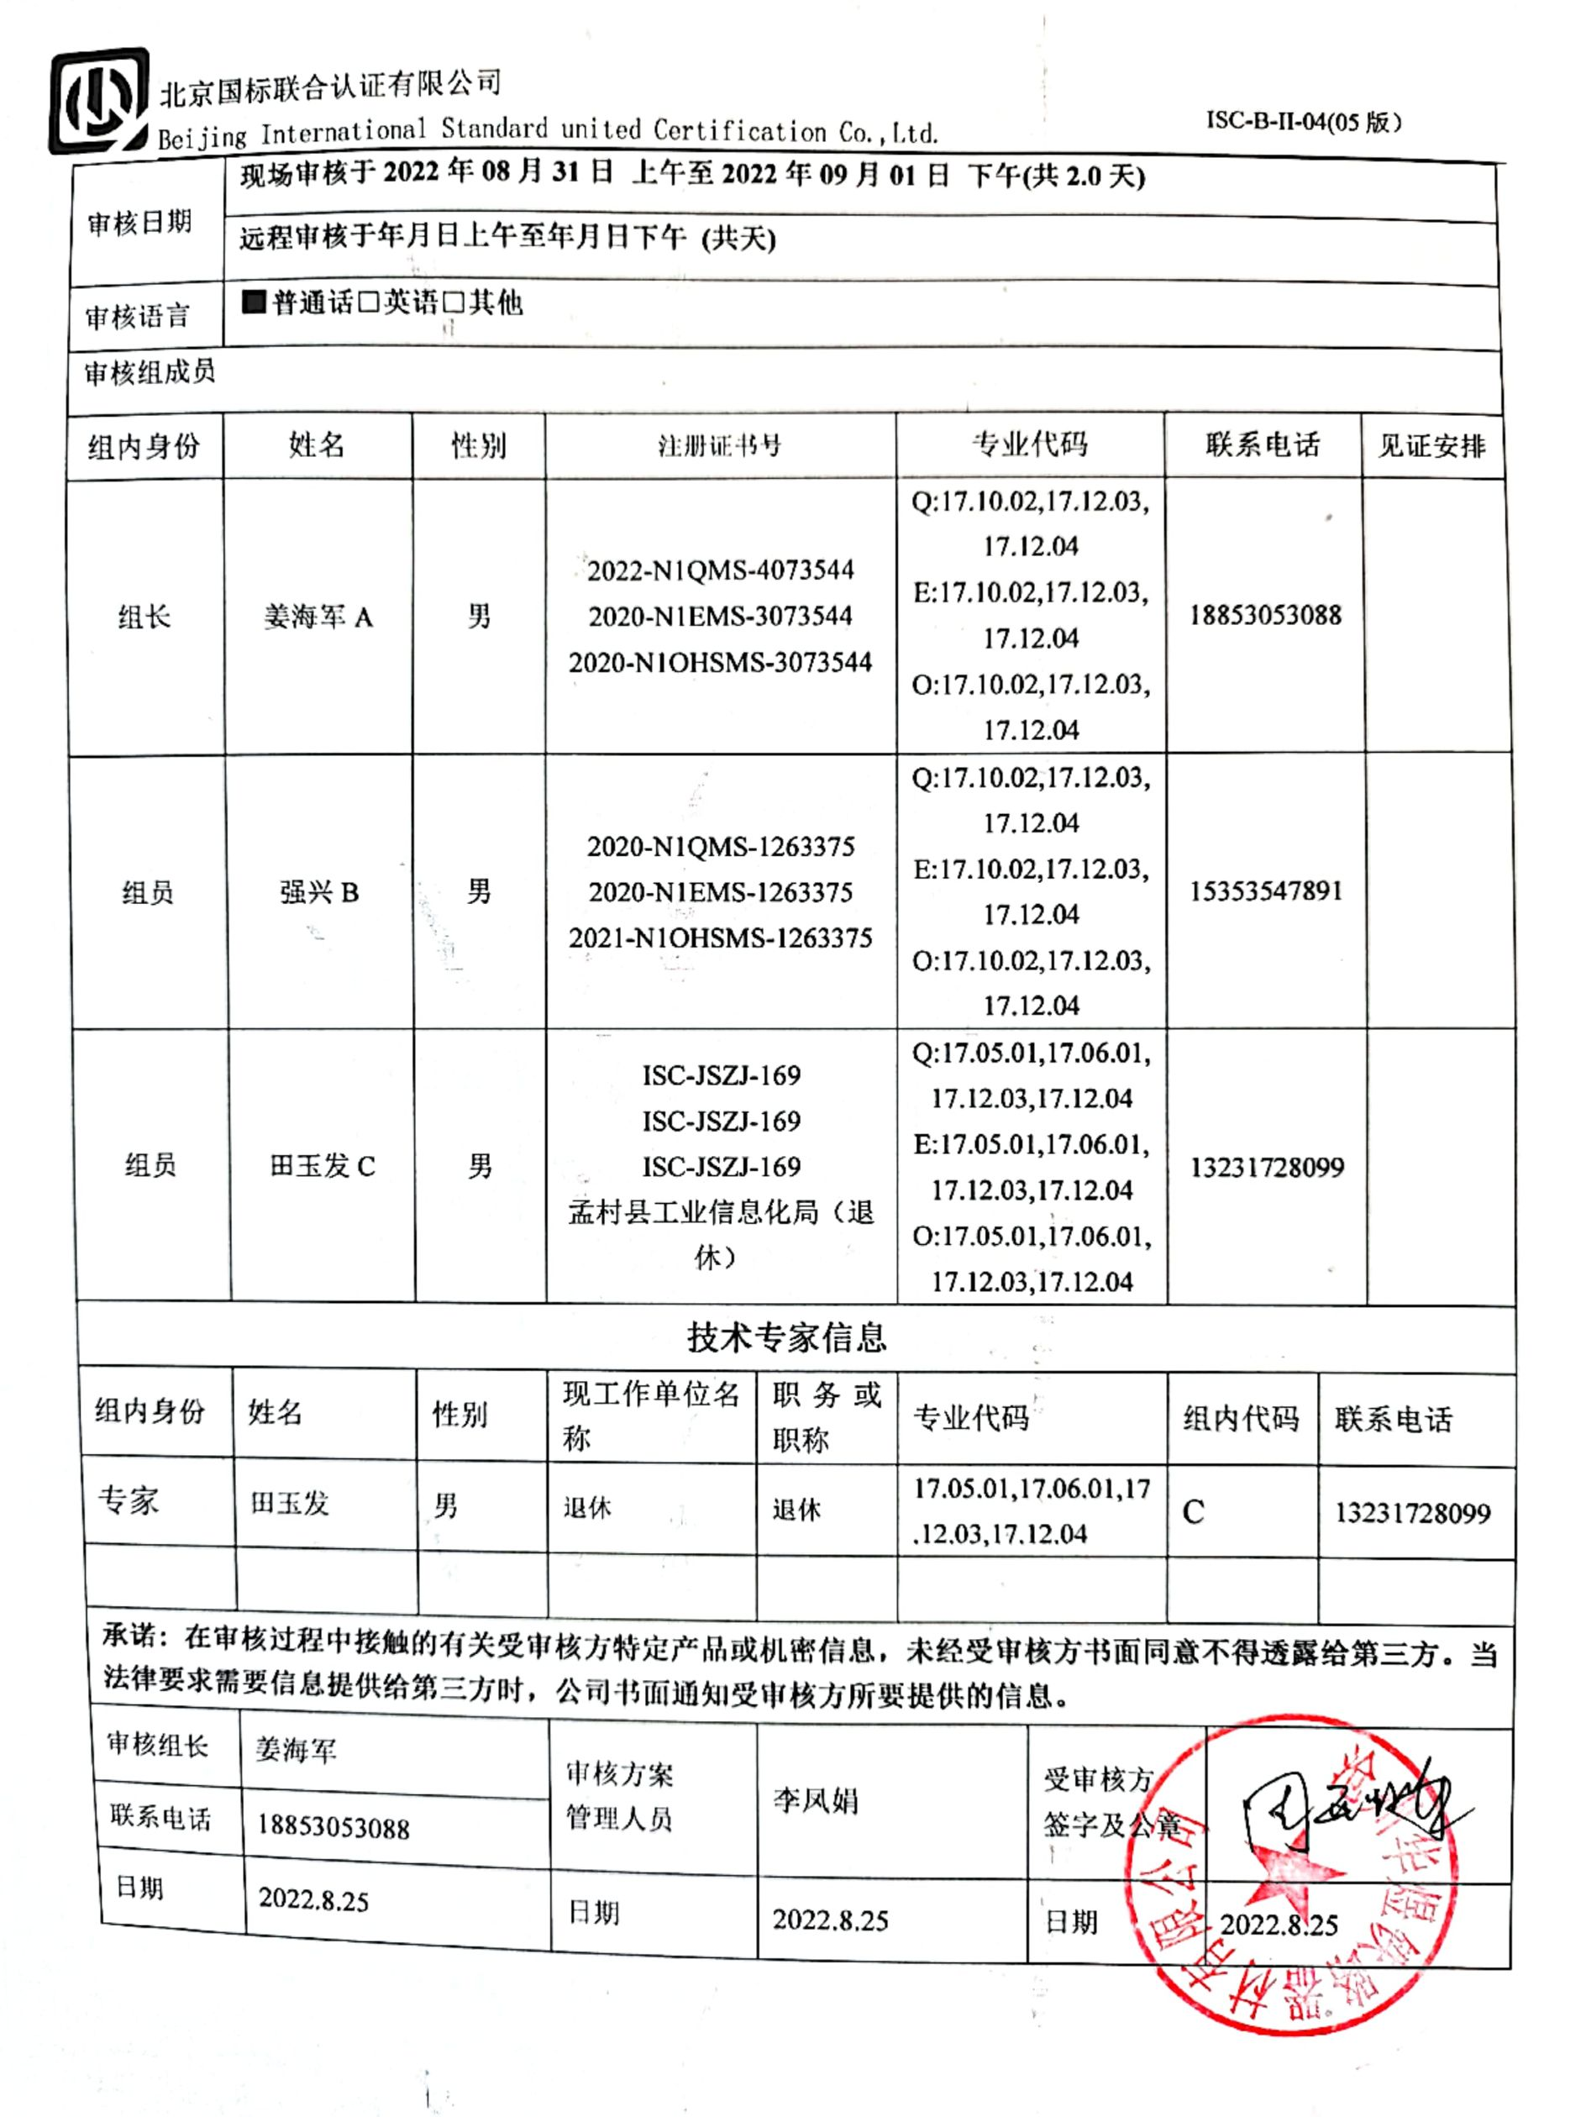  审核日期 | 现场审核于2022年08月31日 上午至2022年09月01日 下午(共2.0天)
 | 远程审核于年月日上午至年月日下午 (共天)
审核语言 | ■普通话□英语□其他
审核组成员
组内身份 | 姓名 | 性别 | 注册证书号 |  |  | 专业代码 |  |  |  | 联系电话 |  |  |  |  | 见证安排
组长 | 姜海军A | 男 | 2022-N1QMS-4073544  2020-N1EMS-3073544  2020-N1OHSMS-3073544 |  |  | Q:17.10.02,17.12.03,17.12.04  E:17.10.02,17.12.03,17.12.04  O:17.10.02,17.12.03,17.12.04 |  |  |  | 18853053088
组员 | 强兴B | 男 | 2020-N1QMS-1263375  2020-N1EMS-1263375  2021-N1OHSMS-1263375 |  |  | Q:17.10.02,17.12.03,17.12.04  E:17.10.02,17.12.03,17.12.04  O:17.10.02,17.12.03,17.12.04 |  |  |  | 15353547891
组员 | 田玉发C | 男 | ISC-JSZJ-169  ISC-JSZJ-169  ISC-JSZJ-169  孟村县工业信息化局（退休） |  |  | Q:17.05.01,17.06.01,17.12.03,17.12.04  E:17.05.01,17.06.01,17.12.03,17.12.04  O:17.05.01,17.06.01,17.12.03,17.12.04 |  |  |  | 13231728099
技术专家信息
组内身份 | 姓名 | 性别 | 现工作单位名称 |  | 职务或职称 | 专业代码 |  |  |  | 组内代码 |  |  |  | 联系电话
专家 | 田玉发 | 男 | 退休 |  | 退休 | 17.05.01,17.06.01,17.12.03,17.12.04 |  |  |  | C |  |  |  | 13231728099
承诺: 在审核过程中接触的有关受审核方特定产品或机密信息，未经受审核方书面同意不得透露给第三方。当法律要求需要信息提供给第三方时，公司书面通知受审核方所要提供的信息。
审核组长 | 姜海军 |  | 审核方案  管理人员 |  | 李凤娟 |  |  | 受审核方  签字及公章
联系电话 | 18853053088
日期 | 2022.8.25 |  | 日期 |  | 2022.8.25 |  |  | 日期 |  |  |  | 2022.8.25

审核日程安排
日期 | 时间 | 部门 | 过程 | 涉及条款 | 审核人员
2022.8.31 | 8:30-9:00 |  | 首次会议 |  | AB C
2022.8.31 | 9:00-9:30 |  | 巡视办公、销售、生产区域及主要的办公、生产、检验、环保、安全设备设施、危化品库、危废库、公用工程， |  | ABC
2022.8.31 | 9:00-  12:00 | 管理层  员工代表 | 内外部因素、相关方的需求和期望、体系策划过程、管理承诺相关过程、资源提供过程、内外部沟通、管理评审过程、目标实现策划、顾客投诉处理、监视和测量规划和持续改进等,  变更，上次审核不符合整改情况的确认；事故事件及处理情况，质量、环境安全监测情况，证书及标志使用情况等  协商与参与 | QMS：4.1,4.2,4.3,4.4,5.1,5.2, 5.3,6.1.6.2.6.3,7.1.1,  7.4,9.1.1,9.1.3,9.3,  10.1,10.3,  EMS：4.1,4.2 ,4.3,4.4, 5.1, 5.2, 5.3,6.1 ,6.2,  7.1,7.4,9.3,10.1,10.3,  OHS：4.1, 4.2, 4.3, 4.4, 5.1, 5.2 ,5.3 ,5.4,6.1, 6.2, 7.1 ,7.4, 9.3, 10.1,10.3, | B
2022.8.31 | 9:30-  12:00 | 生产技术部 | 基础设施、工作环境、产品的设计和开发，产品和服务的提供，产品标识和防护，及相关环境因素/危险源识别和控制 | QMS:5.3、6.2，7.1.3、7.1.4、8.1,8.3,8.5.1, 8.5.2,8.5.4,8.5.6,  EMS:5.3、6.2，6.1.2,8.1, 8.2,  OHS:5.3、6.2，6.1.2,8.1, 8.2, | AC
2022.8.31 | 12:00-13:00 |  | 休息 |  | ABC
2022.8.31 | 13:00-17:30 |  | 继续生产技术部审核 |  | AC
2022.8.31 | 13:00-17:30 | 供销部 | 产品服务的要求、与顾客有关的过程、采购管理、产品交付、运输控制，仓储管控，及相关环境因素/危险源识别和控制 | QMS：5.3、6.2，8.2、8.4、8.5.1、8.5.3、8.5.5、 9.1.2，  EMS:5.3、6.2，6.1.2,8.1, 8.2,  OHS:5.3、6.2，6.1.2,8.1, 8.2, | B
2022.8.31 | 17:30 | 第一天结束（8h） |  |  | ABC
2022.9.1 | 8:30-10:00 |  | 继续生产技术部审核 |  | AC
2022.9.1 | 8:30-12:00 | 办公室 | 组织知识、文件化信息、内部审核，质量问题与环境/安全事故及处理；环境因素识别和危险源辨识和评价，环境和职业健康安全运行控制，应急准备和响应，合规义务，合规性评价，目标指标和管理方案,财务支出, 后勤、食堂与宿舍管理 | QMS:5.3、6.2，7.1.6、7.5、9.2,10.2，  EMS: 5.3、6.2，7.5、9.2,10.2，6.1.2,6.1.3,6.1.4,6.2,8.2,8.1,9.1.1, 9.1.2,  OHS：5.3、6.2，7.5、9.2,10.2，6.1.2,6.1.3,6.1.4,6.2,  8.1,8.2,9.1.1,9.1.2, | BC
2022.9.1 | 10:00-12:00 | 质检部 | 监视和测量资源的控制、产品的监视和测量、不合格品的控制,及相关环境因素/危险源识别和控制 | QMS:5.3、6.2，7.1.5,8.6,8.7,  EMS: 5.3、6.2，6.1.2,8.1, 8.2,  OHS: 5.3、6.2，6.1.2,8.1, 8.2, | AC
2022.9.1 | 12:00-13:00 |  | 休息 |  | AB C
2022.9.1 | 13:00-16:30 |  | 继续质检部审核 |  | AC
2022.9.1 | 13:00-16:30 |  | 继续办公室审核 |  | BC
2022.9.1 | 16:30-17:00 |  | 审核组整理资料、跟踪及补充审核、审核组会议及和领导层沟通 |  | ABC
2022.9.1 | 17:00-17:30 |  | 末次会议 |  | ABC
2022.9.1 | 17:30 |  | 审核结束 |  | ABC

注：每次监督审核必审条款：
- Q：4.1、4.2、4.3、4.4、5.2、5.3、6.1、6.2、6.3、8.1、8.2、8.3、8.4、8.5、8.6、8.7、9.1、9.2、9.3、10.2、10.3;
- J:3.2、3.3、3.4、4.2、4.3、5.2、5.3、6.2、6.3、7.2、7.3、7.4、8、9、10、11、12
- E/O:4.1、4.2、4.3、4.4、5、6.1、6.2、8.1、8.2、9.1、9.2、9.3、10.2、10.3
- 除以上必审条款外还需审核：标准/规范/法规的执行情况、上次审核不符合项的验证、认证证书、标志的使用情况、投诉或事故、监督抽查情况、体系变动。

